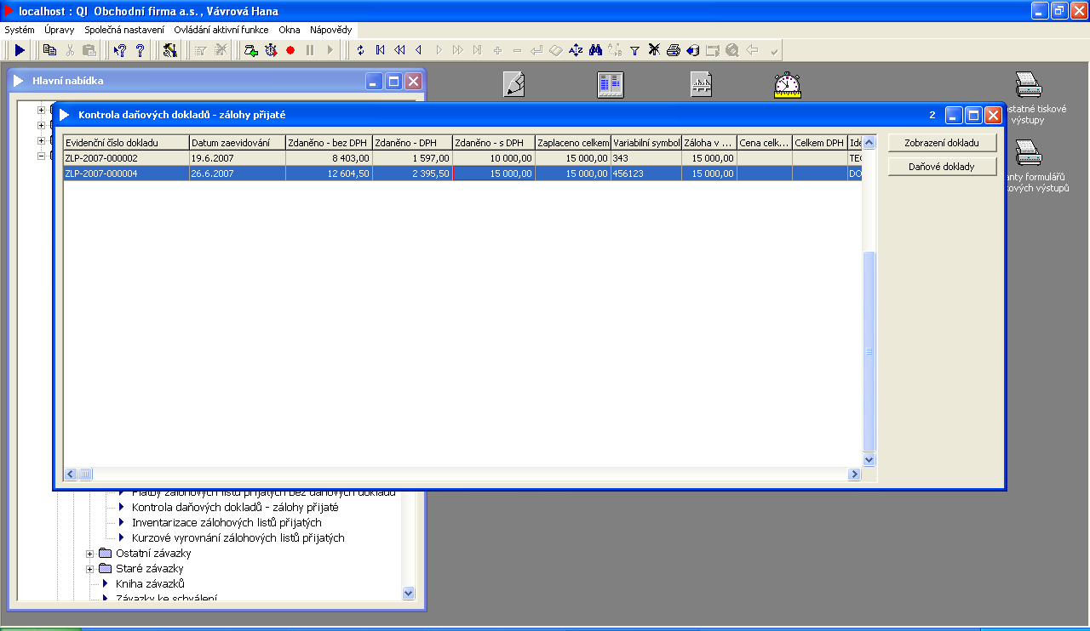
Vytvořený DDD k platbě. Zálohový list není odečten z vyúčtovaní faktury.

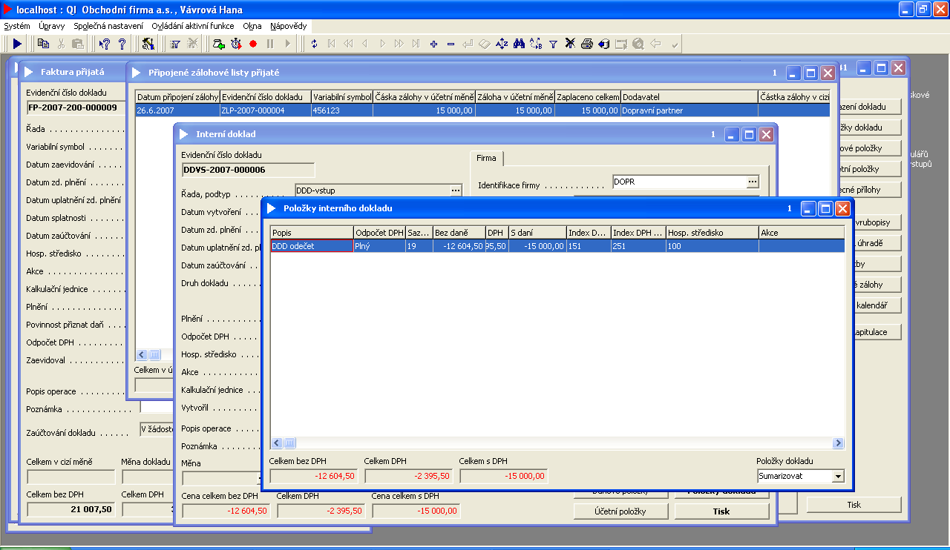

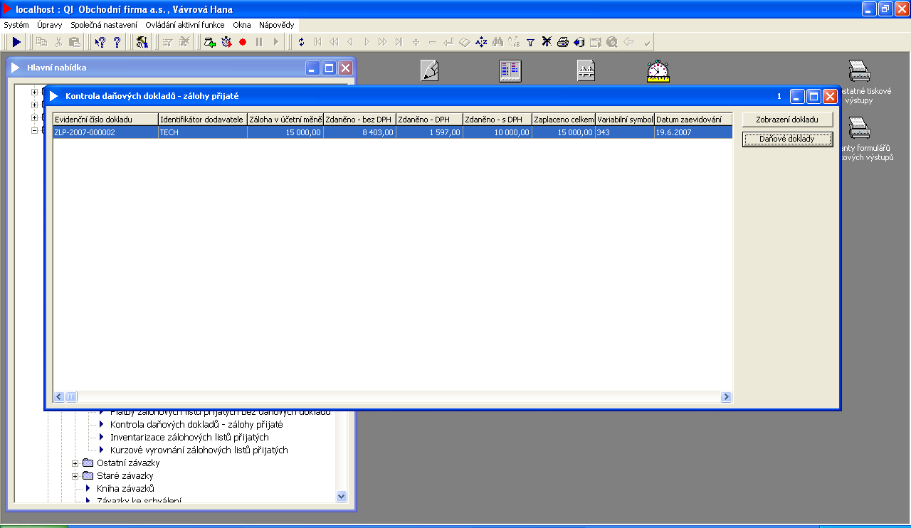
Pokud je DDD odečten zcela správně, z této kontroly zálohový list zcela zmizí.
Pokud není DDD správně vyrovnán, stále tento zálohový list visí v kontrole.

